**Vindebrue** er ei steinkvelvbru over elva Vinda ved Storefoss. Brue er bygd i 1903. Den ligg ved sida av noverande Vindebru og er i dag brukt som gangbru. Den nye Vindebrue vart bygd i samband med vegutbetringa i 1977. Brua har stor kulturell verdi.

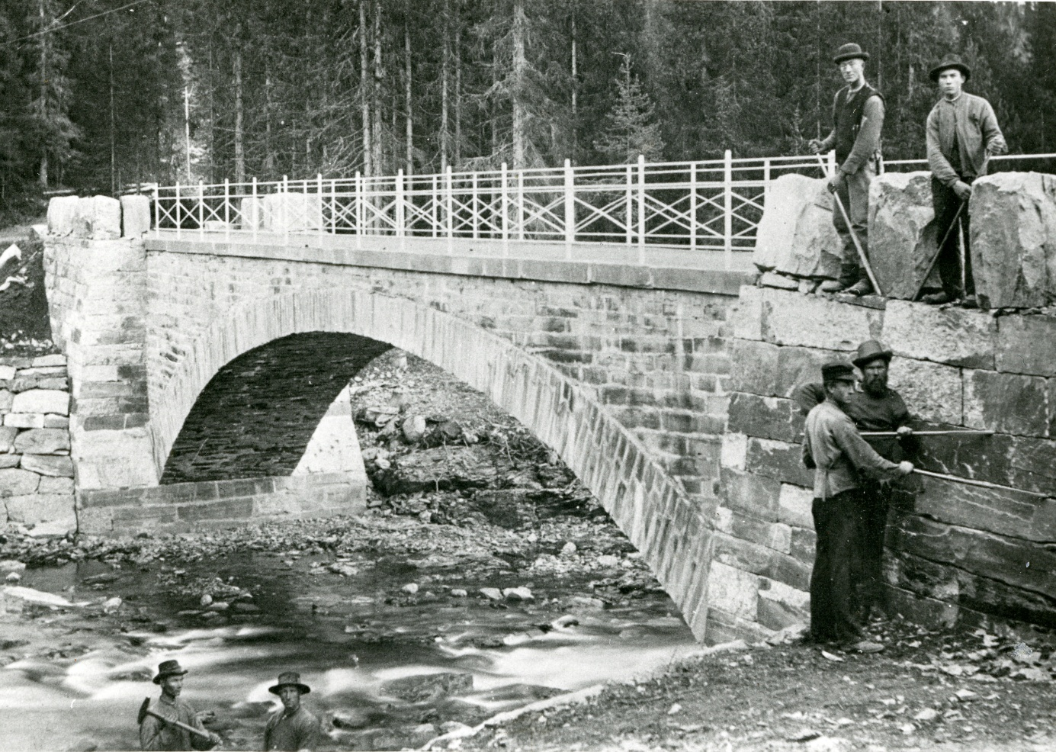

*Bilete ser ut til å vere teke med det same brua var ferdig. Det er tydeleg bruarbeidarar som er med på bilete.*

Steinkvelvbruer er av våre vakraste byggverk. På slutten av 1800-talet og nokre tiår framover vart det bygd mange slike, før betong og stål overtok som byggemateriale. Mange steinkvelvbruer er like gode i dag fordi dei er eit resultat av håndverksmessig kvalitet og at stein som materiale er bestandig. Men dei vart ikkje breie nok til den tids kjøretøy, derfor vart manga av dei erstatta av nye bruer.

*Kilde:Harald Hvattum ”På gamle vegar i Valdres”.*